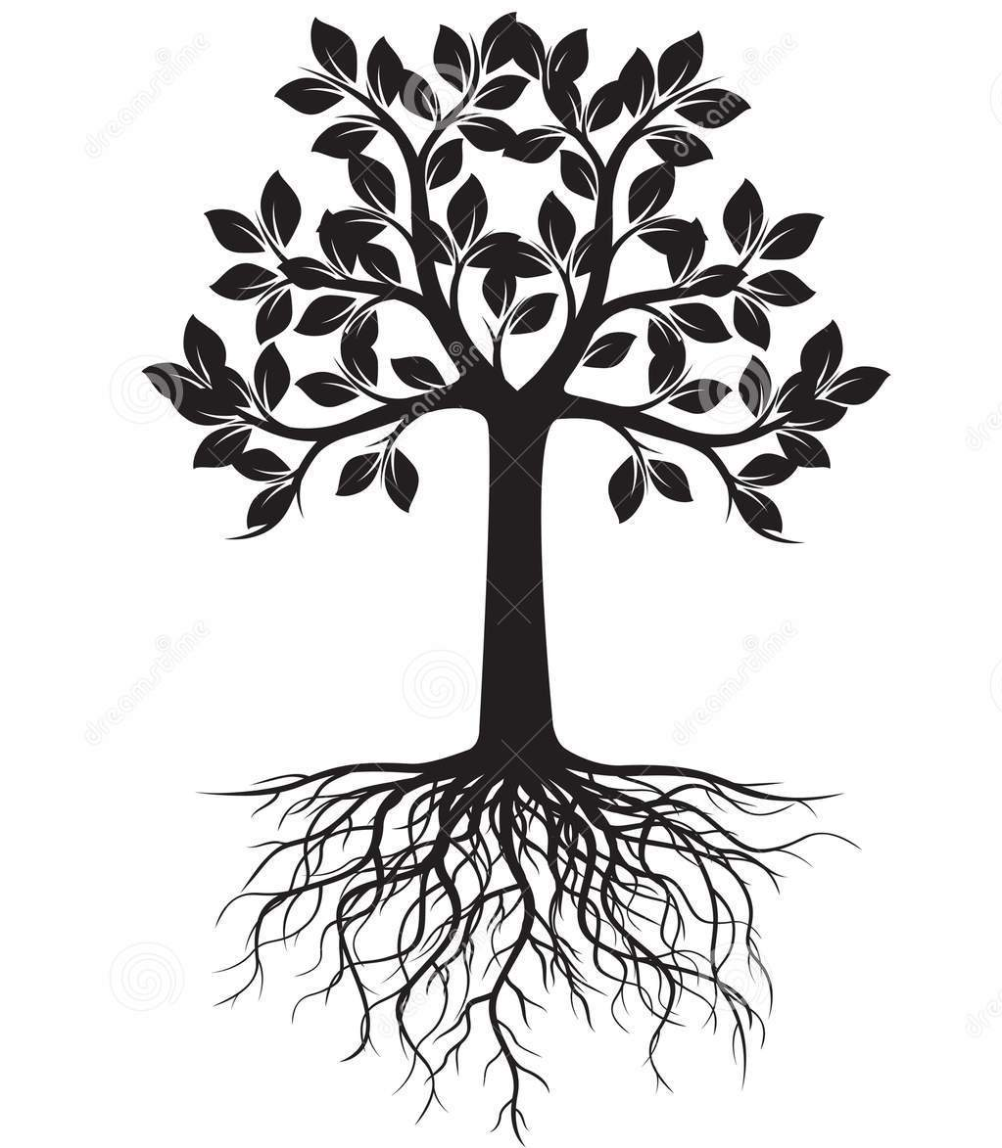
Meu diário
de
bordo:

Gláucia Regina Santos

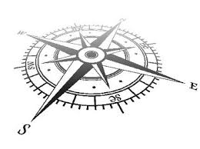

Maio
2019
- Data 04/04 – Primeira Aula
-Aula: Tivemos uma apresentação geral sobre como seria o andamento da disciplina. O prof. Sorrentino pediu para sentarmos em roda e fizemos algumas dinâmicas. O professor explicou o papel de sentar em roda no processo de ensino e aprendizagem.
Uma das primeiras atividades foi a de colocar na lousa um papel com o nosso nome, profissão e uma palavra que nos definia. Achei muito legal essa atividade pois foi uma forma de conhecer mais cada integrante da disciplina e fixar seus nomes. Essa atividade me fez refletir muito sobre a palavra que me define, foi difícil encontrar uma palavra mas fiquei satisfeita com a palavra que encontrei.
Nesta aula, tivemos uma dinâmica que me causou certo constrangimento, justamente porque eu tinha que olhar fixamente em partes do corpo dos meus companheiros de sala de aula (olhos, orelha, pés, nariz e etc). Quando tivemos que olhar para o nariz do outro, me incomodei com o meu nariz pois o acho grande. Por um lado, essa dinâmica me auxiliou a perder um pouco a vergonha do meu nariz.
Antes do intervalo o professor pediu para cada aluno pensar sobre questões que queremos responder ao longo da disciplina. Após o intervalo, sentamos em grupos e discutimos as perguntas individuais, que posteriormente foram escritas na lousa por cada grupo.
Tivemos uma outra dinâmica, o professor falava uma frase e os alunos tinham que explicar essa palavra para um outro colega de sala, foi interessante essa dinâmica porque fez os alunos avaliarem sua capacidade de explicar instantaneamente palavras usualmente presente em seu dia a dia, assim como trouxe uma maior proximidade entre os alunos.

Reflexão: Estou vivendo um processo de constante aprendizado de informações novas, tenho algumas dificuldades, mas sempre me esforço ao máximo para ter um bom desempenho. Fico um pouco chateada por eu não corresponder às expectativas de meu orientador e até mesmo minhas, mas estou dando meu máximo, e acredito que a palavra que me define atualmente se insere neste contexto.

- Data: 11/04 – Autobiografia e reflexões

-Aula: Eu estava bastante ansiosa por essa atividade, fazia muito tempo que eu não desenhava e muito menos pintava, gostei muito da ideia de apresentar minha história de vida por meio de desenhos. Peguei alguns papéis rascunho, rabisquei alguns traços e os pintei a dedo com tinta guache. Imaginei que apresentaríamos nossa autobiografia para todos da disciplina e, por isso, fiz desenhos mais gerais e profissionais sobre minha vida, para depois explicar a história por trás de cada desenho. Todavia como essa atividade ficou restrita a um pequeno grupo, poucas pessoas conheceram essas minhas histórias pessoais. Caso tivesse tido uma explicação sobre como seria a atividade (restrita ao grupo), poderia ter falado ou desenhado com detalhes sobre a minha vida.

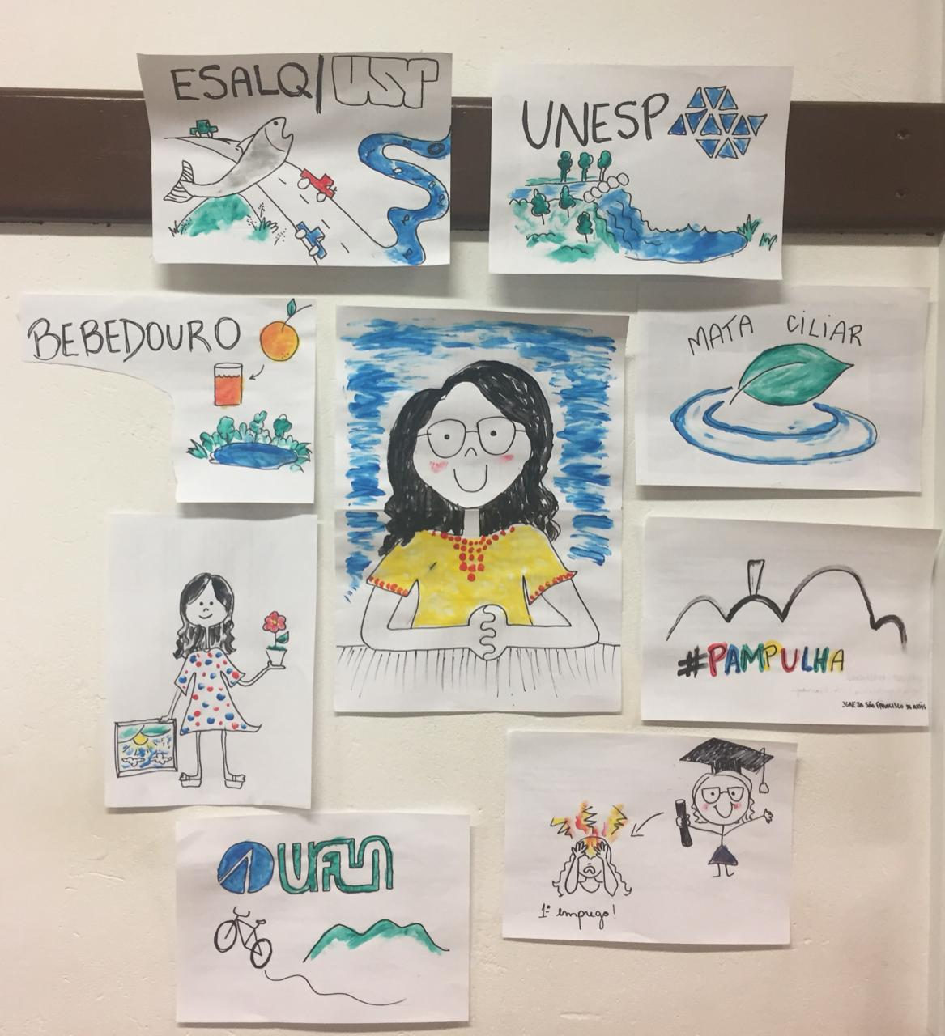
Figura 1: Autobiografia Glaucia

Nesta aula o professor colocou um vídeo para discussão, deu um texto sobre Rubem Alves chamado Escola da Ponte e uma entrevista: Tendências pedagógicas do desafio escolar. As leituras foram feitas em conjunto e as discussões em grupos. O professor levantou algumas questões para os grupos e os mesmos responderam em cartazes para apresentação na aula. Esta atividade demandou um tempo muito maior do que o professor imaginava.

No período da manhã e da tarde, o professor levou o lanche para o pessoal. Esse momento proporciona que os alunos conversem entre si e estreitem os laços, assim como permite resolver alguma urgência ou pendência pessoal/acadêmica.

Reflexão: Como minha mãe é professora em escolas públicas (ensino fundamental e médio), eu sempre a escutei reclamar sobre sua dificuldade em ensinar. Minha mãe sempre discorreu sobre a anarquia em sala de aula nos últimos anos, sobre a ausência de respeito ou diálogo, alguns alunos permaneciam com fone de ouvido, outros brigavam e incitavam a desordem. Entendo que o método de ensino abordado atualmente nas escolas é ultrapassado, mas muitos alunos realmente atrapalham e buscam a desordem como regra. Situações como essa mostram que há problemas no ensino. Tenho a consciência que são vários os problemas para se corrigir, como por exemplo: o método de ensino, os mecanismos de avaliação, o grande número de alunos em sala de aula, a falta de estrutura escolar e etc. Durante a aula de hoje, eu estava com um ponto de vista mais negativo sobre o ensino público, apesar de ter estudado em escolas públicas boas até minha 8 série e ter feito graduação, mestrado e agora o doutorado em instituições públicas. Com o depoimento sincero de um dos colegas de sala de aula, percebi que apesar dos problemas, em alguns casos o ensino público continua a ter seus efeitos positivos na sociedade. Existem modelos adequados e que ainda funcionam, porém, esses modelos são poucos. Mas porque esses modelos não são replicados?

Palavras-chave da aula: individualidade do estudante, métodos de ensino, formação de educadores, escola pública de qualidade

- Avaliação da aula:
Critico: As atividades da aula de hoje foram extensas e o tempo disponibilizado para executá-las foi, em alguns momentos, muito curto.
Felicito: O diálogo aberto, sincero, sem preconceitos e não excludente aos pontos de vistas diferentes.
Proponho: Aumentar o tempo para as atividades em grupo durante a aula.
Pergunto: Se existem modelos adequados no ensino público, porque os mesmos não são replicados para outras localidades ou até estados?

-Observações adicionais:

Video: https://www.youtube.com/watch?v=PkpKn-Navsc (Porta dos fundos/Mansplaining) – Esse vídeo trata sobre o comportamento machista dos homens frente a uma palestra sobre o feminismo realizada por uma mulher. A linguagem é cômica e trágica, pois o vídeo mostra e ironiza uma série de comportamentos que ainda são usuais na sociedade.

Estamos constantemente em ambientes que queremos nos expressar, e as vezes nos anulamos porque as pessoas não estão abertas para ouvir o outro.

Questionamento: como uma mulher deve se blindar numa situação dessa?

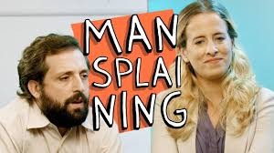

Filme: Kirikou e a feiticeira (visualizado no youtube)

Esse filme fala sobre o pequenino Kiriku e sua jornada de vida. Este pequeno menino vive em uma tribo africana que é assombrada pela feiticeira Karaba. Porém, esse menino inteligente e a frente de seu tempo, busca o retorno da paz em sua tribo. O menino busca lutar contra a feiticeira, mas antes ele tenta entender o porquê de ela ser malvada. Para tanto, o menino busca o avô, um homem sábio que o explica sobre várias questões da tribo e da feiticeira. O filme é interessante por vários aspectos, uma de mostrar a sabedoria dos mais velhos, do pensamento diferenciado e em busca de mudanças dos mais jovens, a explicação do comportamento malévolo de algumas pessoas e a desconstrução de preconceitos presentes na sociedade. Portanto, através desse filme pode-se concluir que o questionamento e a curiosidade constante são mecanismos importantes para não se acomodar com as dificuldades e buscar o melhor caminho para a solução dos problemas.

- Data: 25/04 - Fichamento Zabalza

A aula iniciou um pouco mais tarde porque um outro professor estava ministrando uma aula na sala que ocorreria a aula do Prof. Sorrentino. O professor iniciou a aula nos presenteando com um vídeo sobre uma comunidade africana. No vídeo consegue-se extrair algumas informações importante e que se alinham com a temática da disciplina:
- Educação pode ser realizada fora da escola (educação não formal)
- Há várias estratégias de educação (participação democrática, cartazes, desenhos ilustrativos e etc)

Após uma discussão sobre direita e esquerda, foi realizada a atividade relacionada a leitura do livro de Zabalza - O ensino universitário: seu cenário e seus protagonistas. Cada qual com seu grupo deveria discutir sobre algumas questões tendo como base o fichamento do livro de Zabalza, são elas:
- O que precisa melhorar no campo da filosofia?
- O que precisa melhorar no campo das Políticas Públicas?
- O que precisa melhorar no campo das Estruturas?
- O que precisa melhorar no campo da Pedagogia?
- O que precisa melhorar no campo de outras áreas?

Segue um quadro geral das respostas obtidas em aula:

- Filosofia | -Indivíduo X Mundo  -Especialização X Generalização  -Local X Universal  -Nova cultura universitária – atender as demanda da sociedade de aprendizagem  -Autonomia e democracia  -Não identificação  -Cartesiana X Holística  -Individualidade X Global
- Políticas Públicas | -Engessamento institucional  -A massificação e a universialização não atreladas a qualidade  -Formação continuada de professores  -Estímulos e formas de facilitação  -Falta de recursos  -Eventos culturais  -Internacionalização  -Extensão X diálogo com a comunidade  -Divulgação científica
- Estrutura | - Pouca participação estudantil nas decisões institucionais  -Estrutura interna para capilarização da questão da docência (pedagogia X remuneração X plano de carreira)  -Rigidez X Fluidez  -Território  -Abertura à comunidade
- Pedagogia | -falta de participação  -Trabalhar a individualidade  -Reflexão sobre a própria prática docente  -Pouco foco na aprendizagem  -Disciplinar e interdisciplinar  -Indices de qualificação  -Passar de ensino a aprendizagem  - Desenvolver a autonomia do discente  -Meta-inter-transdisciplinar  -Diversificar metodologias
- Outros | -Dilemas  -Motivação

Após essa atividade ocorreu o intervalo do lanchinho. Desta vez, todos contribuíram levando algum alimento para compartilhá-lo. Diferente da aula anterior, onde havia grupos de pessoas conversando dispersos na sala de aula, na aula de hoje todos os alunos se aglomeraram ao redor da mesa do lanchinho do intervalo.

No período da tarde assistimos uma palestra interessante sobre “The food sustentability system” - Essa palestra me fez repensar sobre o que podemos fazer para tornar o planeta terra em um mundo melhor, tanto pela oportunidade de pensar em alternativas sustentáveis no ambiente de trabalho como para mudar padrões diários de comportamento e consumo.

Reflexão: Na aula de hoje percebi que existem muitos caminhos para se transformar a universidade em um ambiente de qualidade, flexibilidade, autonomia, mobilidade e compromisso social nas práticas pedagógicas, tornando-a mais integrada ao ideal de educação e excelência acadêmica. A disciplina está nos despertando a assuntos importantes no processo de ensino-aprendizagem. Portanto, ficou claro para mim que, para nortear os caminhos da transformação, é importante o diálogo e o esclarecimento dos problemas e desafios.

Palavras que tive dificuldade de entender seu significado: Epistemológia, Interdisciplinar e transdisciplinar

- Avaliação da aula:
Critico: Devido a empolgação dos alunos, não foi possível abordar todos os tópicos da atividade em grupo no período da manhã.
Felicito: A variedade de propostas no período de aula (vídeo, dinâmica de aula, discussão em grupo, vídeos, palestra e etc)
Proponho: Mais vivências fora da sala de aula
Pergunto: Como fomentar um ensino sob a perspectiva meta-inter-trans-disciplinar ?

-Observações adicionais:

Palestra sobre a felicidade e como ser resiliente ao stress: A Palestra apresentou uma abordagem interessante pois fez com que as pessoas falassem sobre o que era felicidade para elas. A maioria das pessoas associou que a felicidade esta ligada ao nascimento de um filho, estar perto de amigos e família, comprar algo ou fazer uma viagem. Porém, partindo desse ponto de vista, a felicidade acaba tendo picos e quedas e não uma continuidade. Para mim, o ponto auge foi no momento que uma mulher elucidou que, na verdade, para a felicidade ser constante, ela deve vir de dentro, começando pelo passo de ter gratidão a tudo nessa vida.

Filme: O menino que descobriu o vento
O filme se passa na região do Malaui (Africa) e retrata uma história real de um garoto de 13 anos que vive em uma comunidade que sofre com a falta de água. Devido a dificuldade de plantar por conta da seca, os pais do garoto deixam de ter dinheiro para arcar com os custos da escola, e posteriormente começam a ter dificuldades em ter comida. Apesar do menino ser obrigado a deixar a escola, ele continua a frequentar a biblioteca, as escondidas, porque o professor era namorado de sua irmã. As questões sociais (descaso do governo, desmatamentos e etc) agravam os conflitos no vilarejo. Em função das dificuldades de sua comunidade em plantar devido a seca, o menino encontra um livro na biblioteca que fala sobre a energia eólica, e ele aprende sobre o assunto. Vendo uma oportunidade para mudar a situação de sua comunidade, ele constrói um moinho que bombeia água, transformando para melhor a realidade local dos moradores de sua aldeia. A história do filme é muito bonita, nos traz lições sobre a importância da educação mesmo em meio a todas as adversidades.

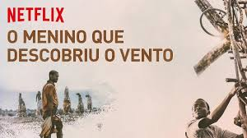

- Data: 29/04 a 15/05 – Viagem ao Peru e regresso a Piracicaba

A sensação de fazer uma viagem para exterior pela primeira vez foi maravilhosa. Sou um pouco caipira e a vivencia de ir em um aeroporto, olhar os painéis de viagem, chegar antes do voo foram muito importantes para futuras outras viagens internacionais. Para mim, o mais enriquecedor foram os conhecimentos obtidos fora da estrutura escolar (educação não formal). As conversas com os guias, população local e com os gringos foram muito importantes para meu crescimento pessoal. Percebi a grande importância de se ter um inglês ou espanhol fluente para facilitar o entendimento da história local como para impedir de cair em passeios inesperados. O Peru é um país para se visitar com botas nos pés, nada de salto alto e muita disposição. Segue abaixo alguns locais que visitei e que me emocionaram de alguma forma:

O Vale Sagrado: é uma região que se extende de Cusco até o Machu Picchu, abrange várias cidades e sítios arqueológicos às margens do Rio Urubamba, inclui visitas interessantes aos complexos arqueológicos como Sacsayhuaman, Ollantaytambo, Pisac, Qenqo, Tambomachay, Puca Pucara, Maras, Chinchero e etc. Consegui visitar a maioria deles em um tour pago para uma agência de turismo local, eram passeios de um dia onde visitávamos pelo menos 3 locais diferentes.

Sacsayhuaman: É uma das ruínas mais conhecidas da região e está próxima de Cuzco. Sacsayhuaman significa em quechua “lugar onde o falcão é saciado”, segundo o guia este nome deve estar associado à presença de falcões na região. Esta construção possuía aspectos e significados militares para o povo Inca. Assim como todas as construções Incas, as pedras se encaixam perfeitamente sem o uso de nenhum tipo de argamassa (incrível). Cabe ressaltar, que a cultura Inca era baseada em três símbolos muito importantes: o Condor que representava o céu e os deuses; o Puma que representava a vida do homem na terra e a Serpente que representava o mundo espiritual, o mundo da morte.

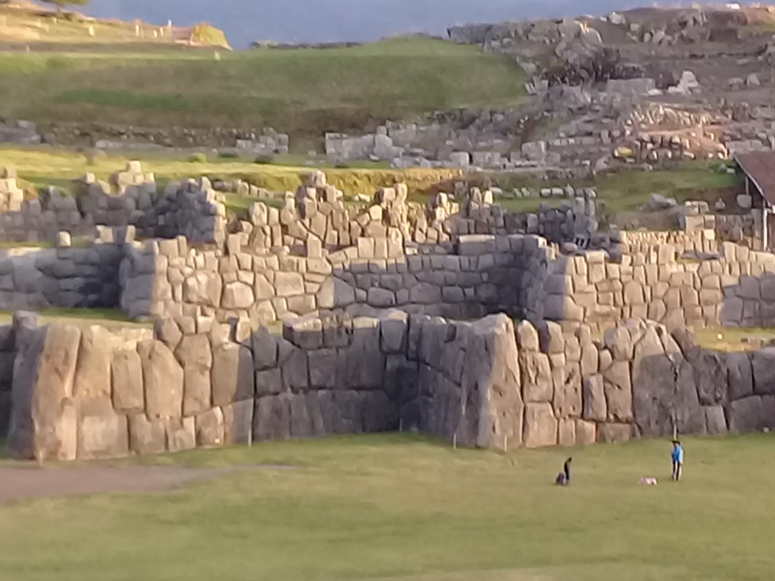
Figura 2: Sacsayhuaman
Reflexão: As rochas são imensas e perfeitamente cortadas, não dá para acreditar! Como os incas conseguiram fazer isso? As pedras chegavam a pesar toneladas e na maioria das vezes eram trazidas de muito longe. Alguns guias comentavam que os Incas eram muito inteligentes, e com certeza devia haver alguma tecnologia que ficou desconhecida para nós.
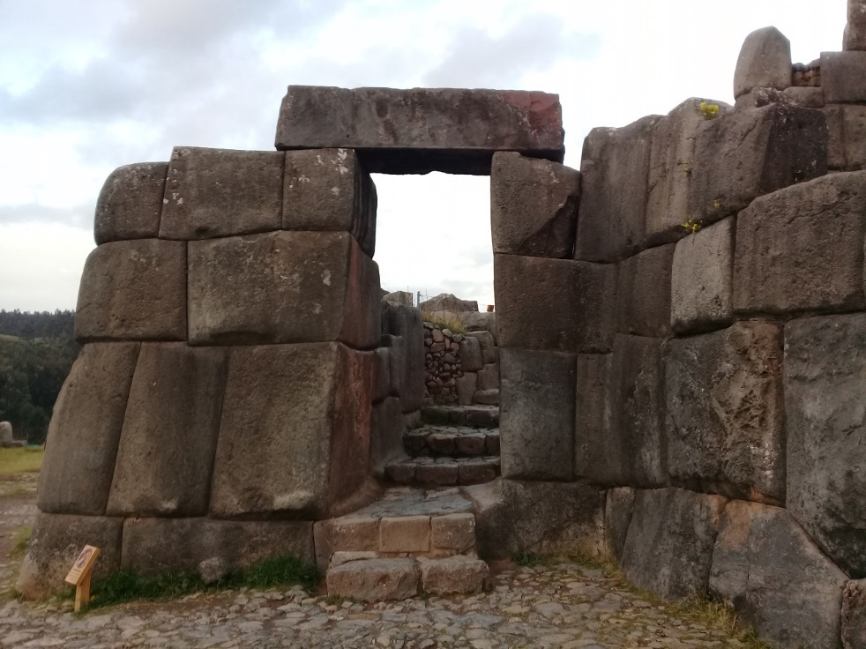
Figura 3: Porta de pedra em Sacsayhuaman

Qenqo: Local utilizado como templo espiritual cravado numa caverna e utilizado como um importante sítio de cerimônias, sacrifícios e rituais. Em Quechua, Qenqo significa labirinto, que refere-se a presença de galerias subterrâneas e canais em pedra. Este nome foi colocado pelos espanhóis após a conquista, o nome original é desconhecido.

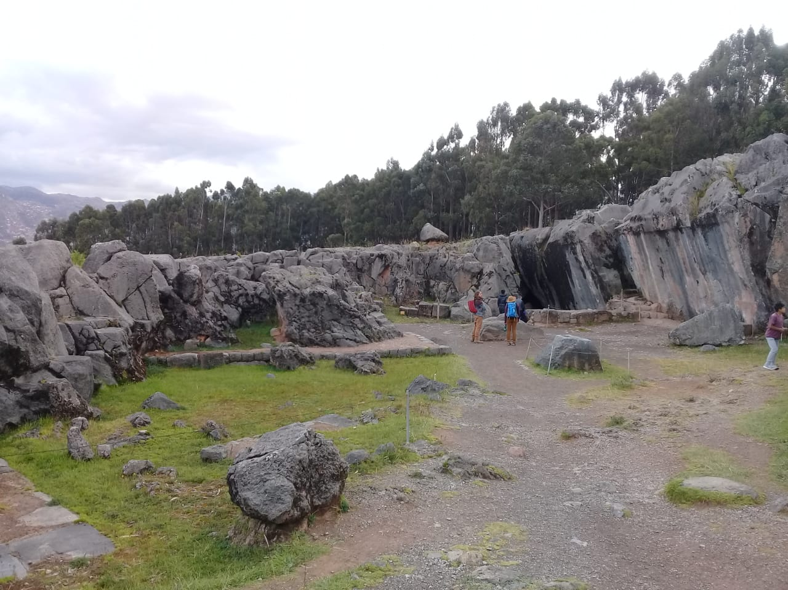
Figura 4: Qenqo
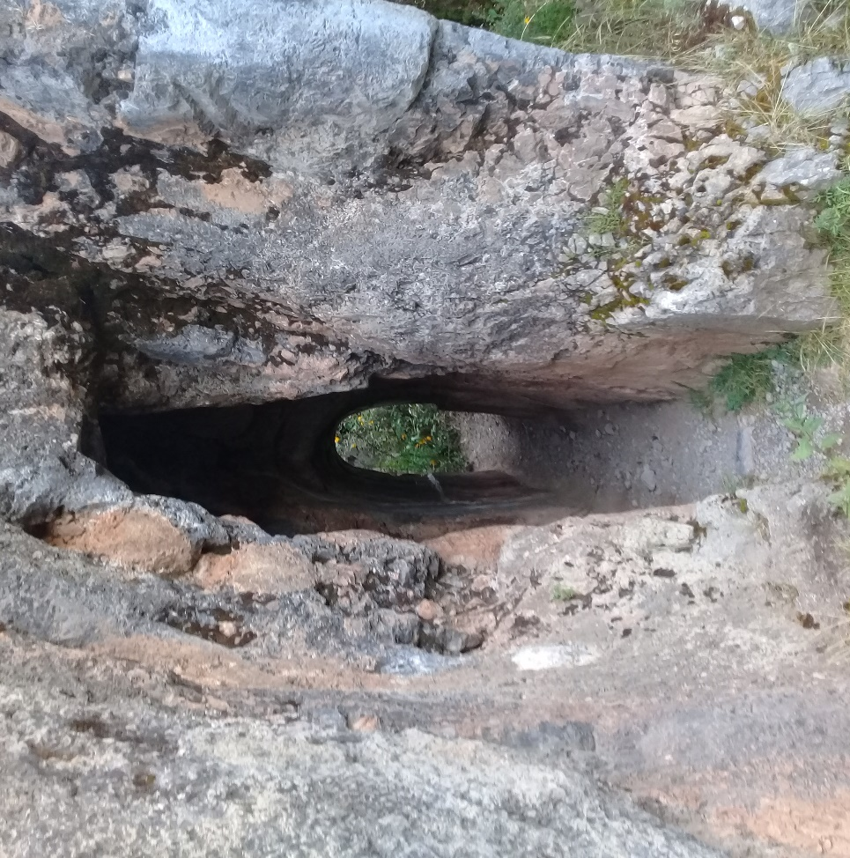
Figura 5: Uma das passagens entre rochas em Qenqo
Tambomachay: Palavra quechua que significa “lugar de descanso”. Devido à existência de canais de água que transportam água cristalina durante todo o ano, o local era considerado um espaço de culto a água e de descanso do Inca (O Inca era a autoridade máxima do império, e os atribuía uma origem divina). Nessas ruínas é possível observar como era desenvolvida a rede hidráulica daquela época. Até hoje, a água continua a fluir em canais nesse complexo arqueológico.

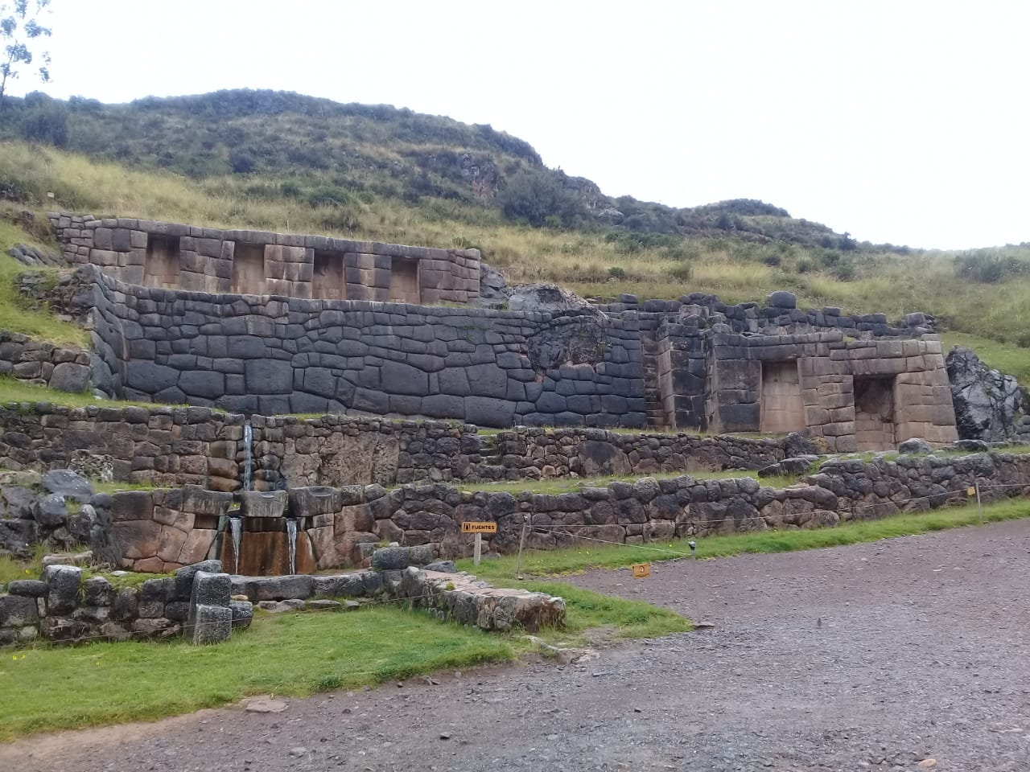
Figura 6: Tambomachay

Puca Pucara: Localiza-se próximo a Tambomachay, e a palavra significa “forte vermelho”. Segundo alguns historiadores neste local podia-se examinar quem passava pela estrada. Outros falam que era mais um lugar de descanso para nobres que visitavam essa parte do Império Inca.

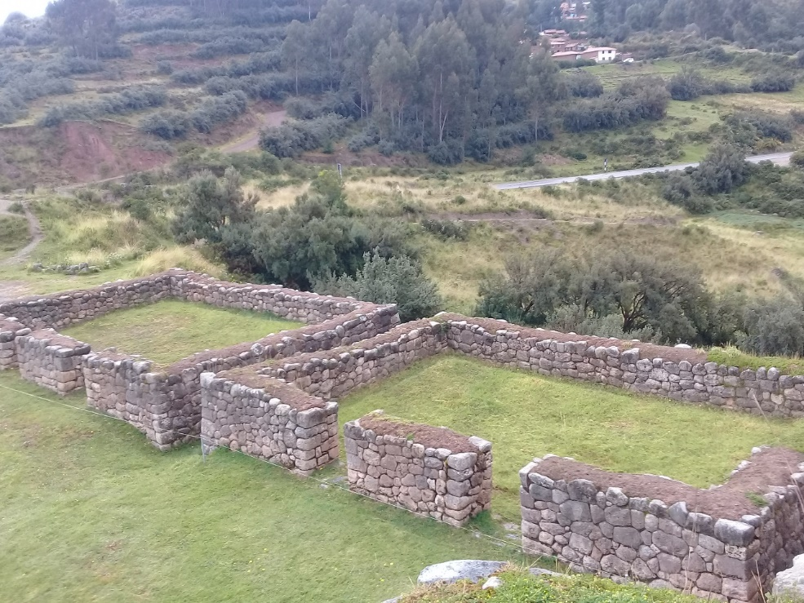
Figura 7: Algumas ruínas em Puca pucara

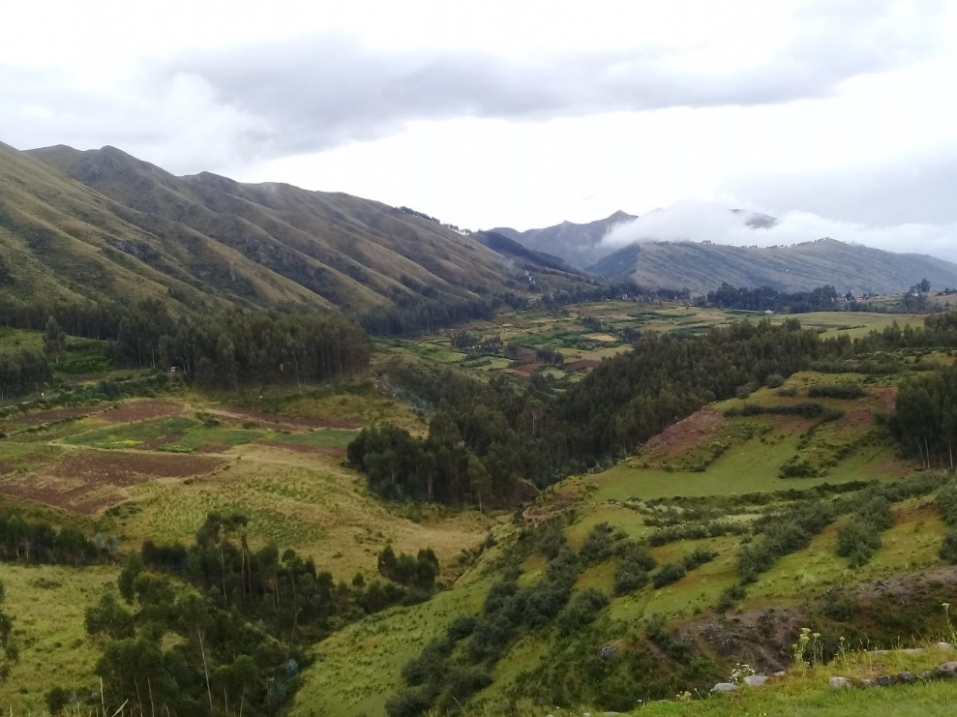
Figura 8: Mirante de Puca púcara

Ollantaytambo: A palavra Ollantaytambo significa “lugar de descanso de onde se pode observar do alto”. Segundo o guia a cidade servia como local de descanso para aqueles que seguiam no caminho sagrado de Cusco até Machu Picchu.
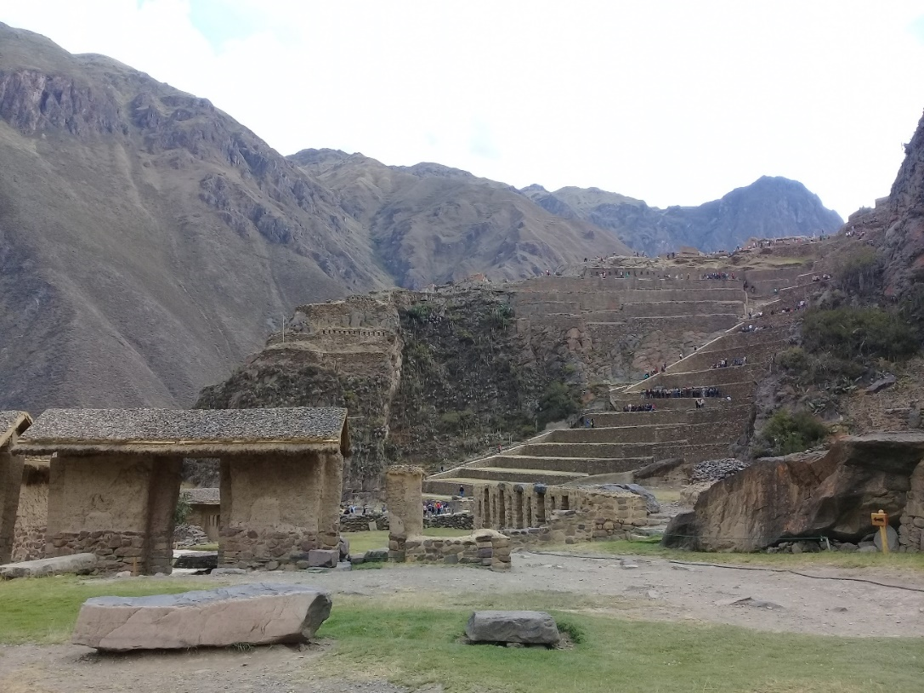
Figura 9: Ollantaytambo

Moray: Moray é a palavra quechua que descreve “um território ocupado desde tempos remotos”. Esse local destaca-se porque mostra uma série de plataformas circulares. Para os pesquisadores e estudiosos da área, os terraços circulares de Moray funcionavam como um centro de pesquisa agrícola, e cada nível oferecia um ambiente climático diferente e servia para cultivar diferentes plantas de forma experimental. No Peru existem inúmeras variedades de batata, milho e outras culturas provenientes desses estudos agronômicos incas. Comenta-se que, além de servir como centro de aclimatação e domesticação de espécies de plantas selvagens, também foi espaço para o cultivo da folha de coca, que em condições normais, não poderia ser cultivada com sucesso neste lugar. Esses terraços foram construídos sobre muros de contenção, em que eram preenchidos de terra fértil do local onde eram encontradas as plantas de interesse em cultivar. A água utilizada na irrigação era proveniente de um complexo sistemas de irrigação. Outros estudos também indicam que o lugar foi empregado para a observação astronômica e monitoramento de mudanças climáticas que poderiam apresentar-se, mediante o acompanhamento da luz solar e das sombras que apareciam das altas montanhas nesta área.

Reflexão pessoal: Fique muito impressionada com o Maras Moray. Tentei imaginar como devia ser esse local no passado, cheio de plantas para consumo humano e os canais de agua entrelaçando essas plantas. Naquela época eles já percebiam como era importante estudos práticos para se melhorar o cultivo das plantas e consequentemente a qualidade da vida deles.

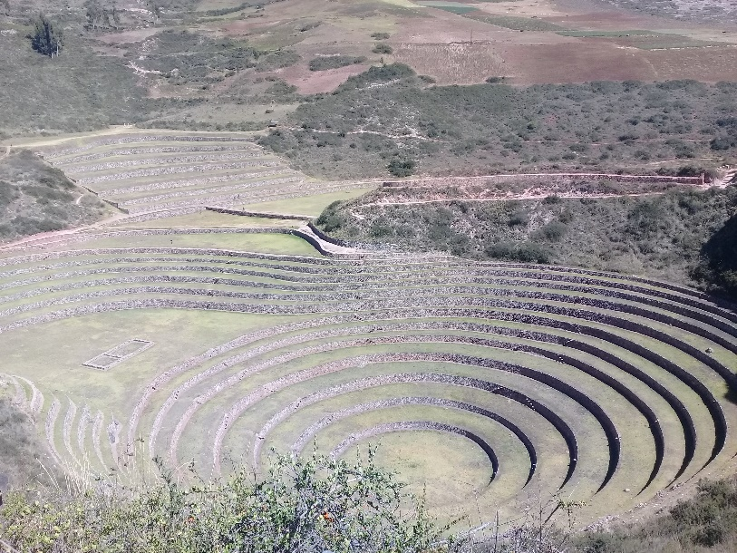
Figura 10: Moray
Salineira de Maras: esse local nada mais é que uma mina de sal nas montanhas. A área é dividida em pequenas “piscinas de sal” que cada família cuida de um número x que eu não lembro. A agua salgada surge de uma fonte, um córrego que foi canalizado subterraneamente, ainda na época dos Incas, por onde descem e se acumulam nos tanques por um período, separados por estágios de produção, até que possam ser extraídos.
Reflexão: Apesar de parecer impactante essas salinas, é uma atividade familiar e que tem abastecimento regional. Os procedimentos utilizados para a extração do sal são bem rudimentares.
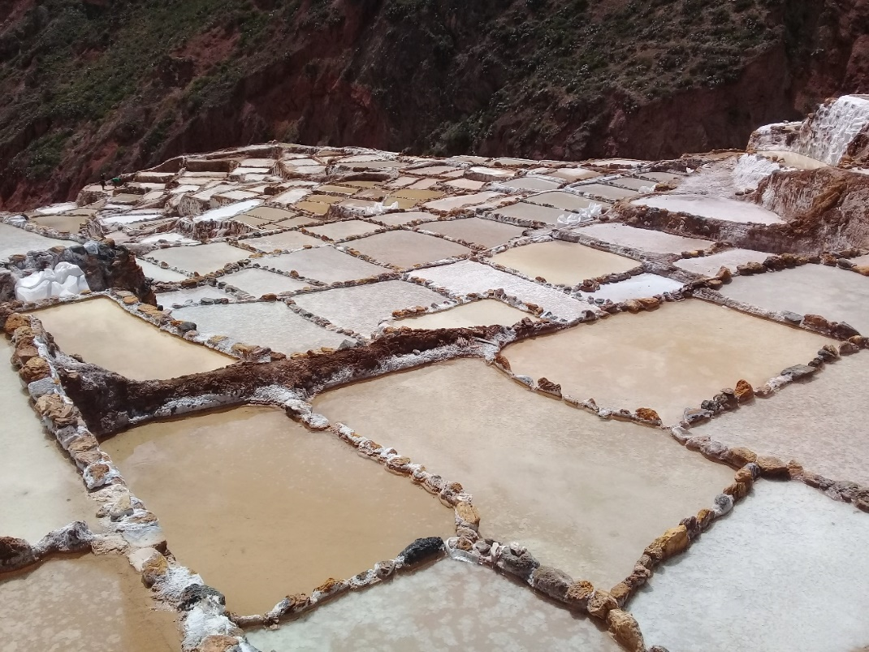
Figura 11: Piscinas de sal utilizadas na coleta de sal

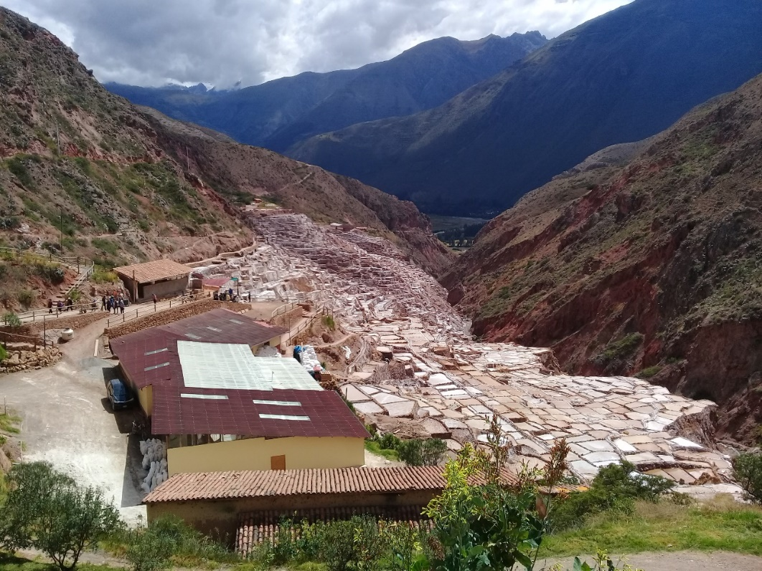
Figura 12: Visão geral das salineiras de Maras

Montanha 7 colores: É uma trilha de 6 km, que demanda grande esforço físico em subidas a mais de 5036 metros de altitude. A trilha é muito difícil, há constante presença de vento gelado, ar rarefeito, cansaço e falta de ar. A mudança de temperatura é gritante ao final do pico da montanha.
Ao longo do tempo de formação, os sedimentos foram formando camadas de grãos de tamanhos diferentes que hoje compõem camadas coloridas. Essas cores resultam da oxidação dos diferentes minerais e também da erosão dos mesmos. Um lugar encantado, mais parece uma miragem, difícil de acreditar em tamanha beleza da naturaleza, FANTÁSTICO!

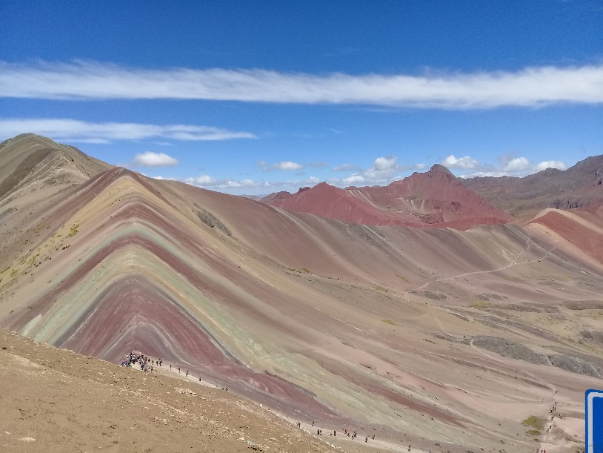
Figura 13: Montanha 7 colores

Trilha salkantay: Foi uma viagem incrível, onde me forcei a entender o espanhol e o inglês. Conheci muitas pessoas diferentes e me superei fisicamente. A altitude dificulta a caminhada e apesar de eu ter tirado linda fotos, foi uma caminhada difícil. A trilha Salkantay é um trekking de 5 dias rumo a cidade perdida dos incas, Machu Picchu. A trilha é maravilhosa, e se passa dentre as montanhas nevadas (Montanha Salkantay), lagoas de degelo (Laguna humantay), cachoeiras, aguas termais (Santa Teresa), vales florestados e as cordilheiras andinas.

O primeiro dia de caminhada foi rumo a Laguna Humantay, uma das paisagens mais bonita que pude vivenciar, não existirão fotos que poderão retratar tamanha beleza, porém foi uma caminhada muito difícil, muito frio e cansaço físico. A lagoa está a 4630 metros de altitude nos pés da Salkantay.

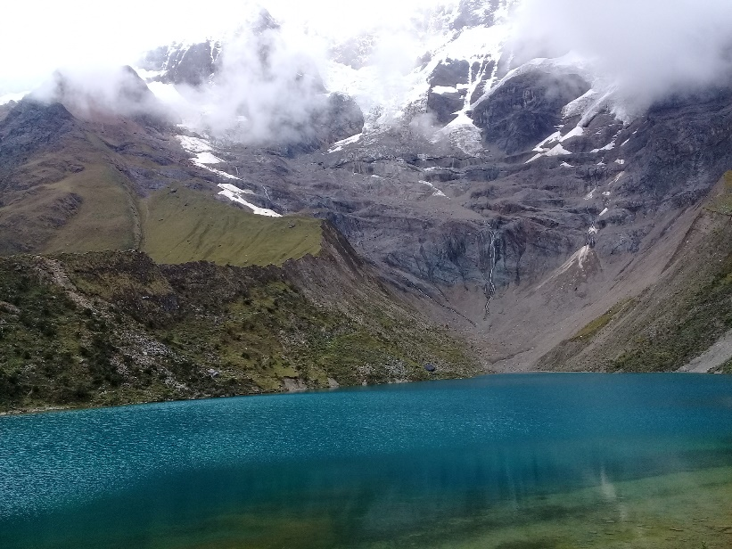
Figura 14: Laguna Humantay

No segundo dia de caminhada fomos a montanha Salkantay, que é uma montanha nevada cujo nome significa “Montanha Selvagem”. Não tive a sorte de chegar ao ponto máximo com o tempo aberto de sol, pegamos muita chuva e um frio de rachar, foi muito difícil essa caminhada.

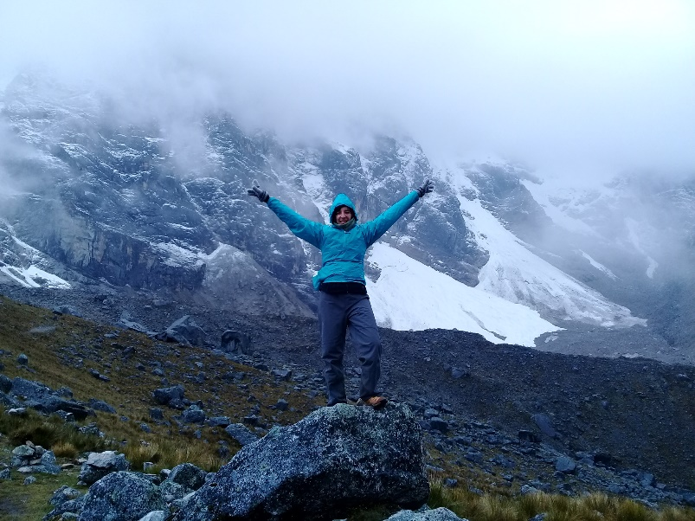
Figura 15: Montanha Salkantay

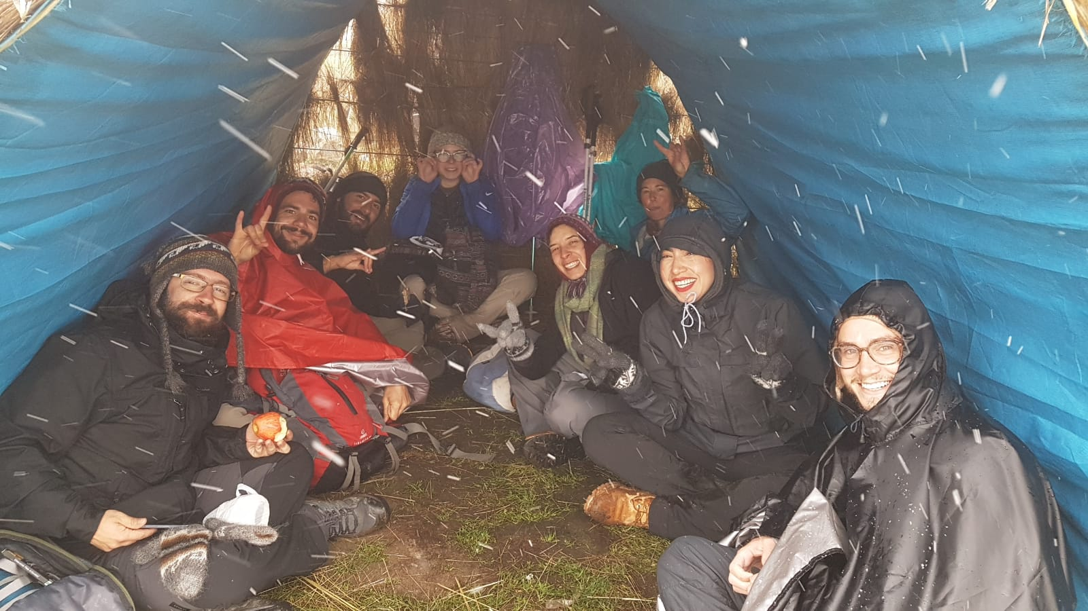
Figura 16: Minutos depois de chegar ao pico máximo da montanha Salkantay. Todos que participaram da trilha tiverem que se abrigar do frio/neve.

Nosso grupo se autodenominava como “Sexy llamas”, o que gerou muitas risadas e um gesto com as mão que significa uma lhama. Segue uma foto após descermos a montanha Salkantay com o nosso gesto com as mãos “sexy lhamas”.

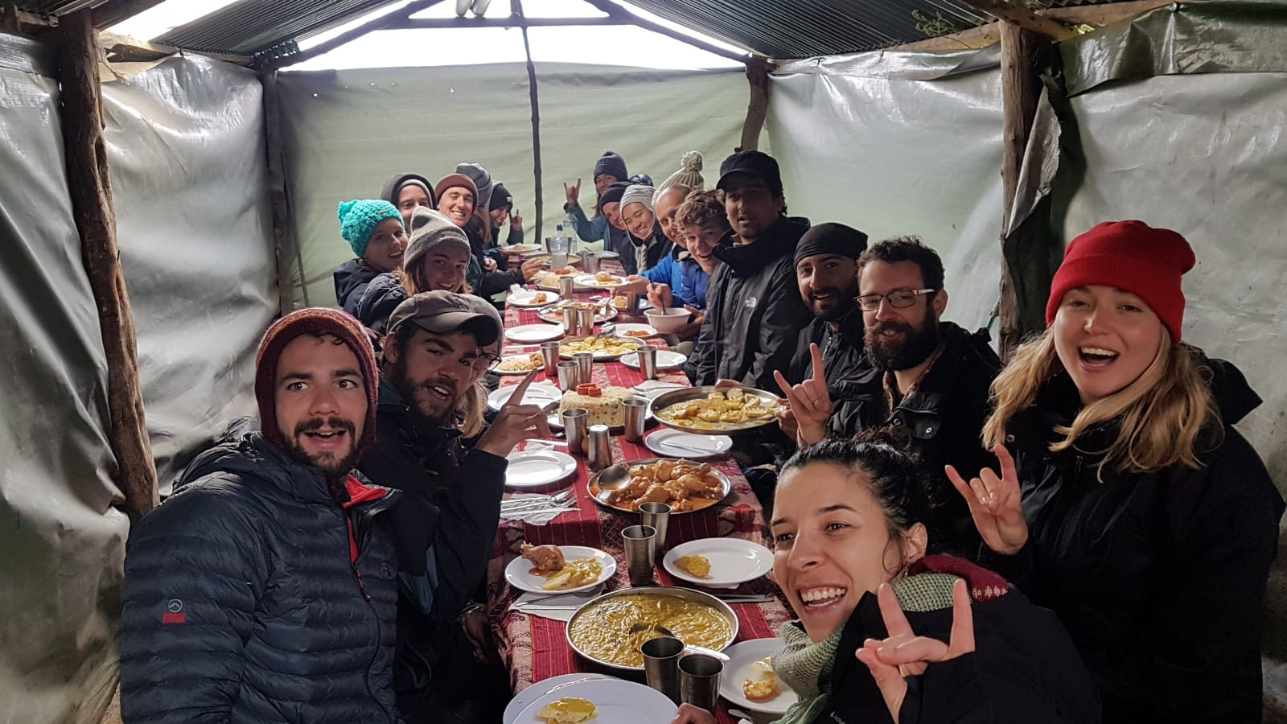
Figura 17: Grupo Sexy lhamas almoçando após a trilha da montanha Salkantay (nesse grupo há pessoas do mundo todo, países como : Suiça, Inglaterra, EUA, Afeganistão, Brasil, Alemanha, Holanda, França e etc)

No terceiro dia de caminhada fizemos uma trilha de 9 horas no meio da selva peruana, conhecendo a fauna e flora da região. O caminho foi extremamente difícil, principalmente por já estar cansada dos dias anteriores que foram muito difíceis. Na trilha havia muitas pedras soltas espalhadas em todo o percurso e uma descida muito longa.
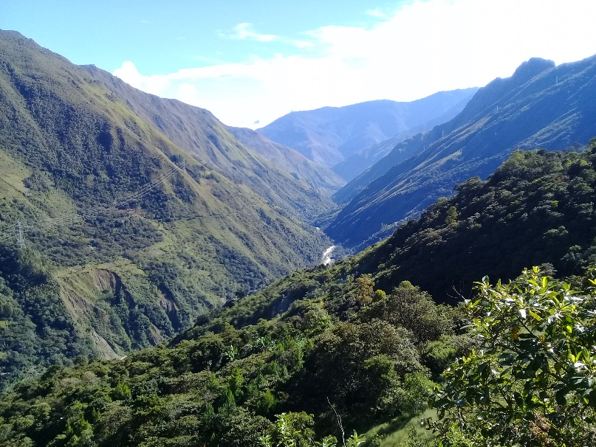
Figura 18: Caminhada na Selva Peruana

Depois de caminhar 3 dias de forma exaustiva, chegamos em Santa Teresa em suas águas termais, um lugar esperado por todos para relaxar e cuidar dos joelhos castigados com a caminhada. Tomar um banho nas águas termais de Cocalmayo é uma grande experiência. Em Cocalmayo os banhistas podem desfrutar de piscinas ao ar livre alimentadas por fontes termais naturais, construídas entre uma pequena montanha repleta de vegetação natural. Encontram-se lá 3 piscinas de vários tamanhos e profundidades. A temperatura da água varia mais ou menos entre 36 e 40° C (não me lembro com exatidão a temperatura).

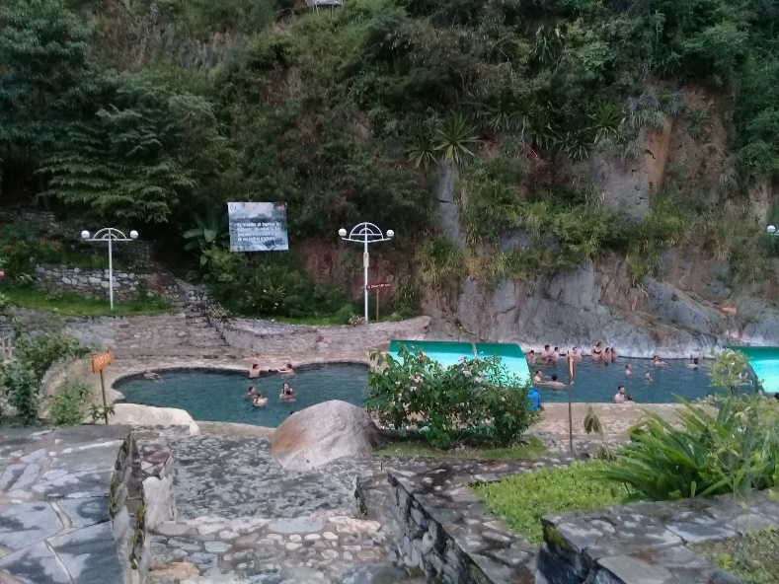
Figura 19: Águas termais em Santa Maria

Para finalizar o passeio, no ultimo dia o destino foi Machu pichu. De Santa Teresa nós caminhamos até a Hidrelétrica, que é o local onde saem trens com destino a Águas Calientes (é nesta cidade que saem os ônibus para Machu Pichu). Da hidrelétrica o caminhante pode escolher entre percorrer o último trecho de trem ou caminhando ao lado da ferrovia. Como era muito caro ir de ferrovia, fomos a pé, 3 horas de caminhada porque os joelhos estavam muito doloridos. Chegamos a pegar esse trajeto a noite, com a luz dos celulares e dos trens iluminando o caminho.
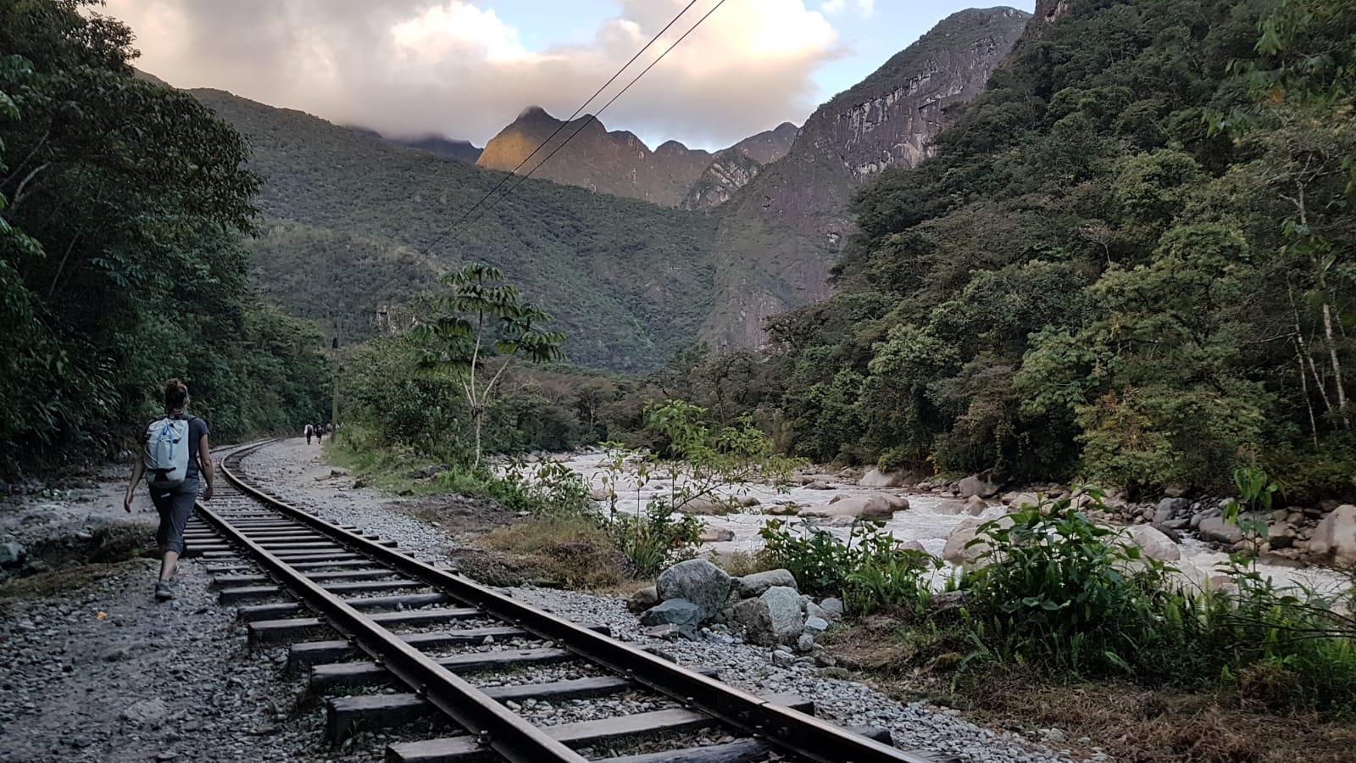
Figura 20: Trajeto rumo a cidade de Aguas Calientes (dormimos em Aguas Calientes e depois pela manhã fomos a Machu Picchu)
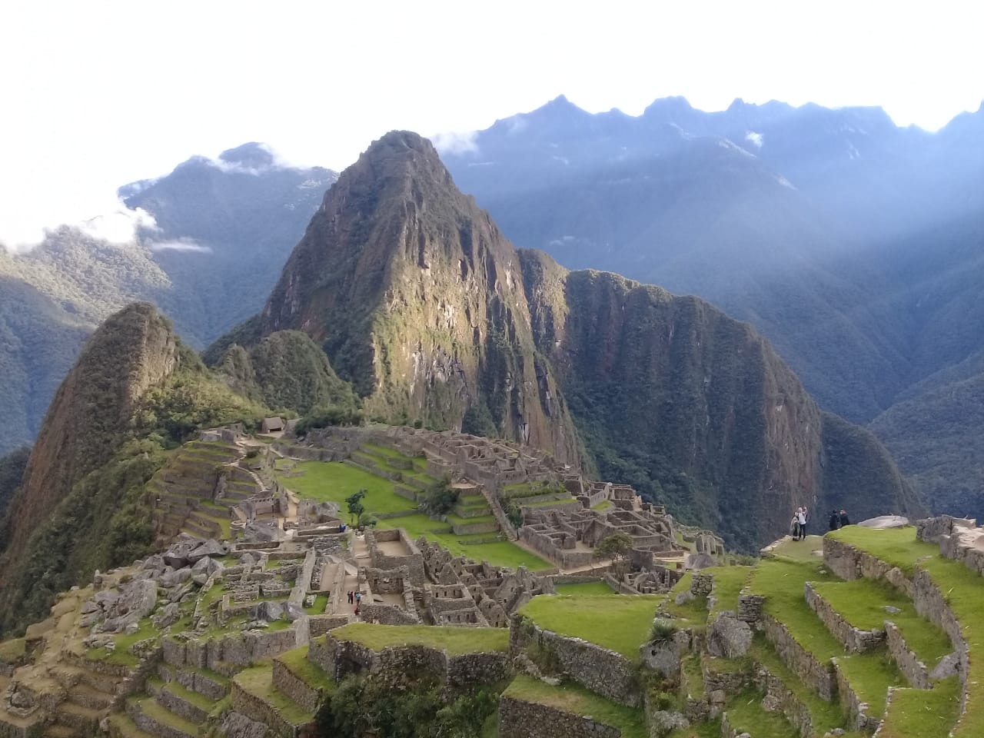
Figura 21: Machu Picchu
Porém, após conquistar a cidade perdida de Machu Picchu, ainda subi a montanha Huayna Picchu, uma loucura visto que estava com todos os músculos cansados, joelhos fatigados e uma leve dor de cabeça da altitude. Como já estava lá, sentia uma necessidade imensa de subir essa montanha e sentir o que os incas sentiam ao conquistar seu topo. Foi uma superação do início ao fim, uma sensação de liberdade e de dever cumprido.

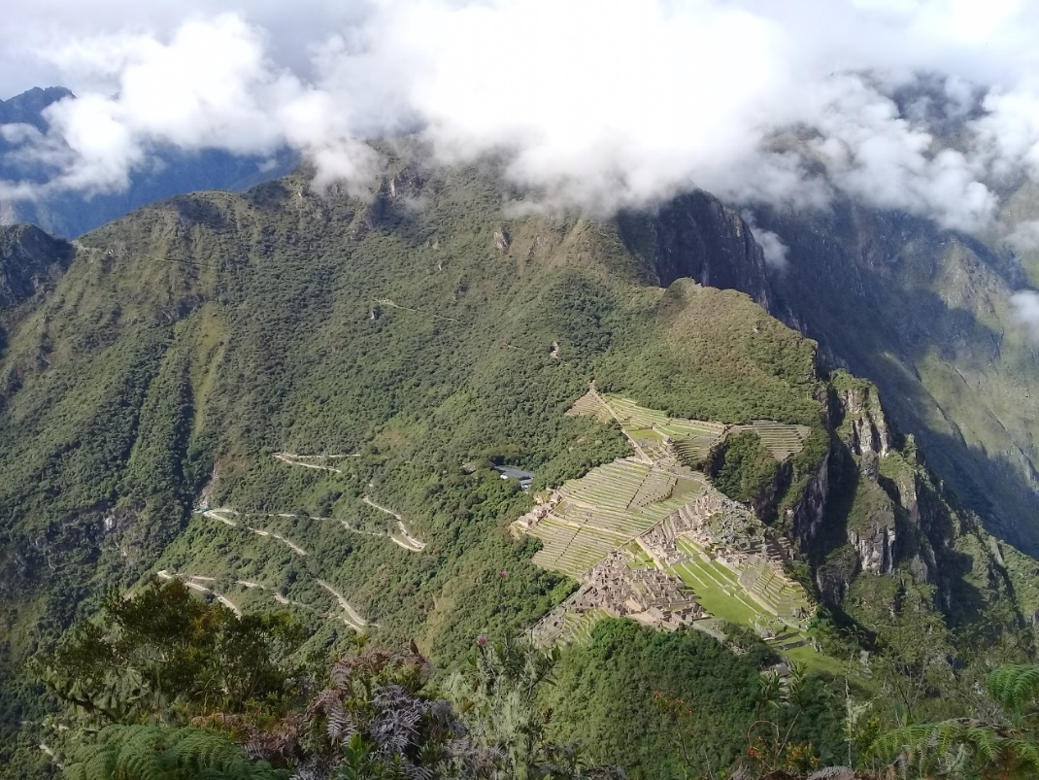
Figura 22: Mirante da montanha Hayna Picchu com vistas a cidade de Machu Picchu

Por fim, retornei a cidade de Cuzco, uma cidade linda e cosmopolita, cheia de charme e de história. Nesta cidade há pessoas do mundo todo em todo o canto da cidade, uma mistura de línguas e culturas que faz a gente querer conhecer tudo e todos, faz a gente ter novos sonhos e desejos....o mundo é muito grande e há muito a se conhecer! Cuszco foi nada menos que a capital do Império Inca. Por todo lugar vemos muros incas e o sincretismo entre os deuses incas com os dogmas católicos provenientes dos espanhóis. Uma vertente da filologia sustenta que “Qosqo”, seu nome original, significa “umbigo do mundo” em quechua.

Em Cuzco aproveitei para conhecer as igrejas e o Mercado de São Pedro. Com alguns amigos da trilha Salkantay, combinei de almoçar no Mercado São Pedro (um lugar incrível, muitas coisas baratinhas para comer e comprar de presente). A gastronomia peruana é maravilhosa, come-se muito e paga-se pouco. No mercado São Pedro eu pagava 5 soles por uma refeição que era composta por uma entrada que geralmente era uma sopa e o prato principal que era arroz, batatas, refogado de legumes e carne (frango ou peixe). Eu dificilmente comia todo o prato principal porque a sopa já me satisfazia. Nesse mesmo mercado era vendido uma vitamina gigante por 3 soles composta por 5 frutas diferentes.

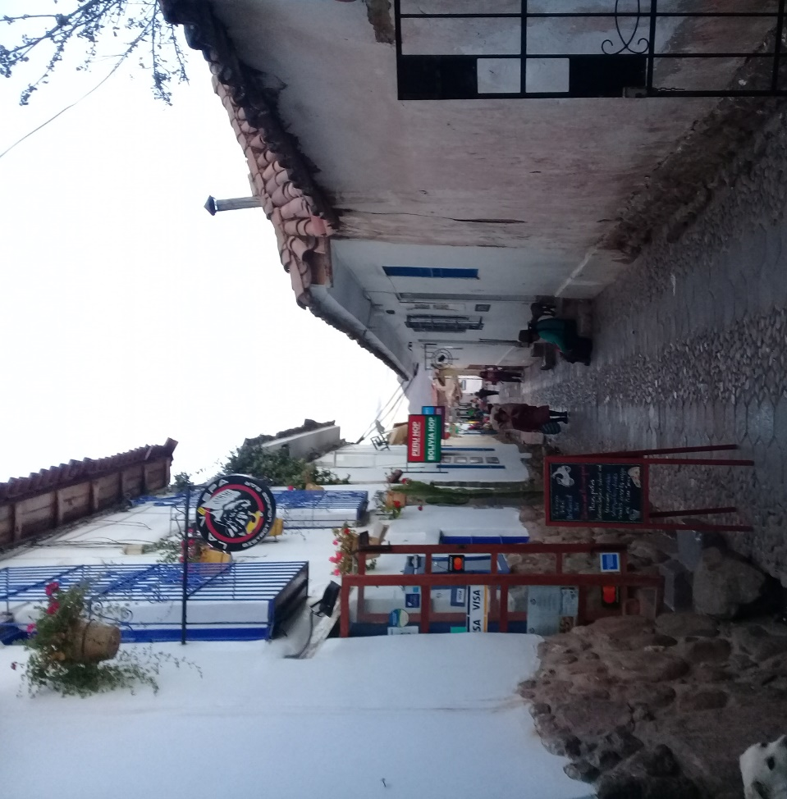
Figura 23: Cidade de Cuzsco

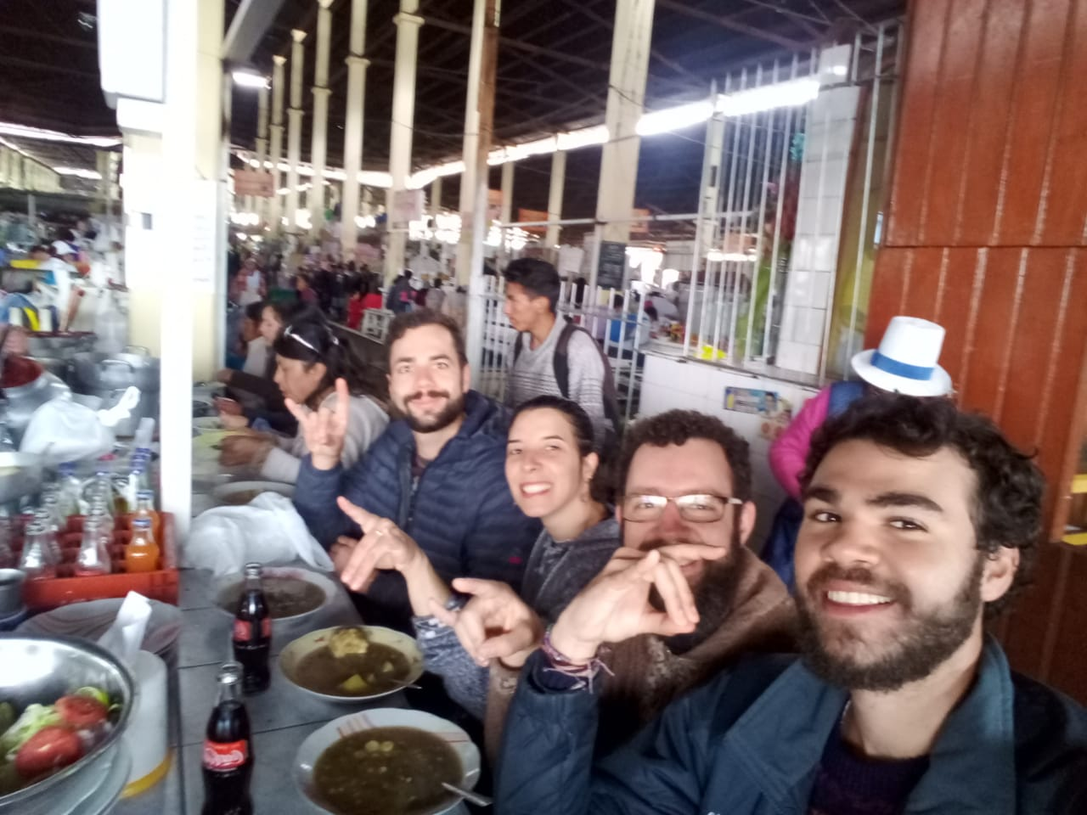
Figura 24: Almoçando por 5 soles no Mercado São Pedro (fazendo o gesto com as mãos “sexy lhamas”)
Retornei para Piracicaba muito feliz, com muita energia para continuar minhas atividades e quem sabe retornar ao Peru em alguma outra ocasião. Amei essa viagem, o Peru é um país fascinante e há muitos outros lugares a se conhecer ( lago Titicaca, as linhas de Nasca, o litoral, Paracas, Arequipa e etc).
Antes de viajar para o Peru, meu grupo (grupo 5), da disciplina do prof. Sorrentino, se reuniu para definir algumas diretrizes do trabalho que seria apresentado no dia 16/05. Definimos algumas atividades e tópicos do trabalho, e comunicamos sobre a minha ausência e de outras integrantes nesse período anterior a apresentação. Nesse período de minha ausência, Letícia e Gabriela se reuniram para decidir algumas pendências do trabalho. Ao regressar em Piracicaba fui resolver alguns tramites da minha pesquisa em Capão Bonito, e na terça começamos a agilizar nossa apresentação. Fiz os cartazes sobre as plantas medicinais, comprei as mudas de plantas, comprei alguns ingredientes para o patê que a Kênia fez e nos reunimos em casa na terça à noite para finalizar alguns detalhes. A quarta-feira foi o dia para a ler os textos da aula e da elaboração do pão, bolos, chá e patês. A Gabriela fez o pão de ora-pro-nobis, a Letícia fez os bolos e a Kênia fez os patês e o chá gelado. O chá de coca eu fiz na quinta de manhã para ficar fresco, trouxe balas de diferentes ervas do Peru (maca, muña e coca) e um turron peruano. A Kênia encarou fazer a apresentação do Prezi mesmo sem dominar tanto a ferramenta, ela finalizou de madrugada da quarta-feira, ficamos muito felizes com o resultado final.

- Data 16/05 – Apresentação grupos 5 e 6.

Período da manhã:
Letícia começou o dia fazendo uma resenha da última apresentação referente ao Grupo 04, composto por Elias, Kálita, Lucas e Magda.
Posteriormente o Grupo 5 presentou os alunos com uma atividade denominada como “roda das sensações”. Essa atividade consistiu em vendar os olhos de todos os participantes e entregar a eles mudas de plantas. Com os olhos vendados eles tinham que descobrir qual planta estava em sua frente e quais sensações essas plantas provocaram em seu íntimo. No final da atividade a plantinha era fornecida de presente para cada participante.

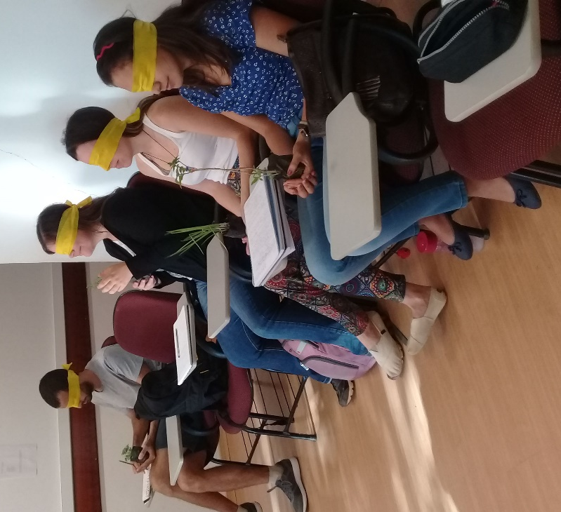
Figura 25: Alunos com os olhos vendados – Roda das sensações

Depois foram discutidos alguns conceitos importantes sobre popularização da ciência, são eles: vulgarização científica, alfabetização científica, divulgação científica e popularização científica.

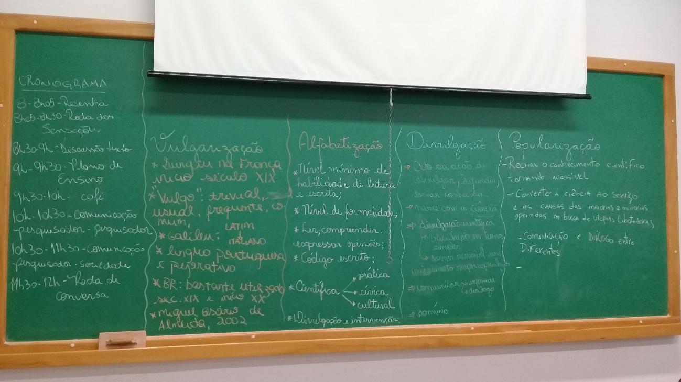
Figura 26: Definições dos termos sugeridos na aula pelo Grupo 5

Antes do café foi apresentado o Plano de Ensino e iniciativas de divulgação/popularização.
O café/lanchinho pedagógico tinha como temática o uso de plantas alimentícias não convencionais. Alguns alimentos foram confeccionados pelos próprios alunos e outros foram trazidos de uma viagem ao Peru de uma das integrantes. O café PANC foi composto por suco de Cambuci, pão com ora-pro-nobis, chá de hortelã com alecrim, patê de manjericão e de hortelã; torradas; bolo com goiabada; café; chá de coca, balas medicinais (coca, muña e maca) e turron peruano. Foram penduradas na parede informações sobre as propriedades medicinais de cada planta utilizada no café.
Após o café foi realizado a dinâmica 1 (comunicação pesquisador-pesquisador), para mostrar aos alunos como é difícil explicar e uma pesquisa utilizando termos científicos da área. Em duplas, cada aluno tinha no máximo 2,5 min para explicar para o outro a sua pesquisa. E depois cada aluno que escutou a pesquisa do outro tinha até 1,5 min, para explicar o que entendeu para a sala. Foi um momento bem engraçado.

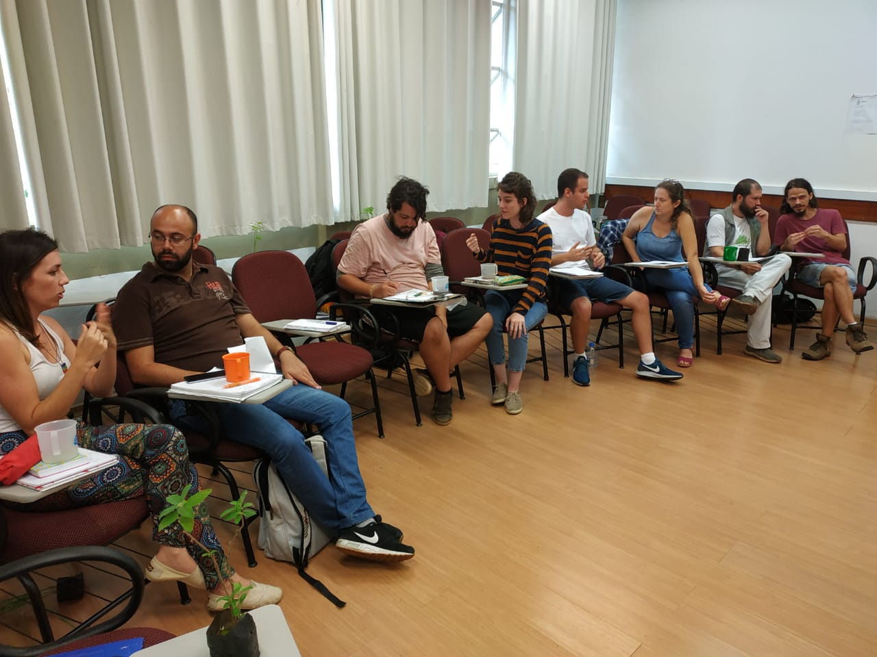
Figura 27: Conversa entre duplas – Dinâmica Pesquisador - Pesquisador

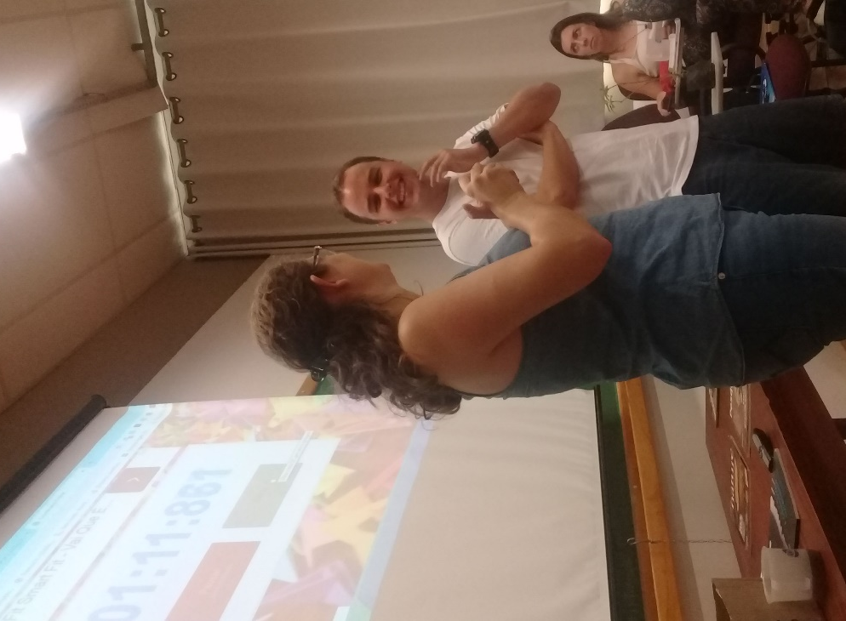
Figura 28: Apresentação – Dinâmica Pesquisador - Pesquisador
Na dinâmica 2 (comunicação pesquisador-sociedade) o objetivo era exercitar a comunicação da pesquisa com a sociedade. Para tanto, em 2 min, sem jargões, cada um apresenta a sua pesquisa, utilizando palavras e explicações que facilitem o entendimento para a sociedade.
Ao final da manhã foi realizado a Roda de conversa para apontamentos sobre a proposta de curso. E foi deixado uma pergunta de fechamento para reflexão:
Frente à conjuntura política atual e aos termos discutidos, quais são suas responsabilidades e dificuldades, enquanto pesquisador, no enfrentamento dessa situação? 20 min para discussão e 10 min para cada grupo apresentar o que foi discutido

Reflexão da aula: Apesar da dificuldade de encontrar um horário para reunir o grupo e ainda cada integrante estar ocupada com suas atividades pessoais, todas deram seu máximo na execução desse trabalho. O resultado satisfatório foi em função da dedicação de todas em fazer um ótimo trabalho.
Para mim, o nosso trabalho foi resultado da boa condução da disciplina, sentia-me acolhida, respeitada ao falar em público e interessada pelos assuntos discutidos. Apesar de minha ausência, realmente estive presente e me esforçando ao máximo para absorver tudo que poderia tirar da disciplina. Sentar em roda foi importante para retirar aquele rótulo de que os alunos do fundo são desinteressados e os da frente são mais dedicados, fez aproximar e deixar o diálogo cada dia mais familiar, isso foi muito positivo!

Período da tarde:
O grupo 6 iniciou a aula fazendo uma resenha da aula do meu grupo no período da manhã. Fiquei feliz com as observações do grupo anterior, me pareceu que gostaram.
Presente: o grupo trouxe uma jarra de vidro e começou a inserir pedras grandes dentro dele, depois começaram a inserir pedras menores e por fim a água. O exercício era ter uma reflexão aberta sobre o que significava cada um desses elementos (pedras grandes, pedras pequenas e a água) em nossas vidas. A aluna Magda fez uma reflexão profunda e otimista sobre essa atividade, outra aluna demonstrou ansiedade por não saber se caberia ou não todas as pedras dentro do jarro de vidro e alguns alunos sentiram um relaxamento ao escutar o barulho da agua escorrendo entre pedras para dentro da jarra. Eu a princípio senti que as pedras grandes pudessem ser algum empecilho/barreira, em seguida já me veio em mente a seguinte frase “Pedras no caminho? Pego todas, assim vou construir um castelo” – Para mim todas as pedras são desafios que temos que enfrentar, alguns pequenos e outros grandes, mas todos importantes para nossa evolução. A agua é o prazer das conquistas satisfeitas ou dos momentos aleatórios de contemplação e gratidão a vida, por outro ponto de vista, pode também simbolizar que apesar de parecer que todos os desafios e desejos foram preenchidos, sempre tem espaço para mais.
Após a entrega desse presente, foi realizado uma discussão com toda a sala sobre a matemática em nossas vidas, os alunos falaram sobre suas experiências pessoais positivas e negativas. Nesse momento pude ter gratidão por ter uma mãe paciente e que pôde me ensinar matemática na fase escolar. No colegial, através de um professor de química, aprendi a raciocinar e usar a matemática. No cursinho percebi que meu pai sabia muito mais matemática que minha mãe (ambos têm formação em matemática), porém ele não sabia/sabe passar esse conhecimento para outras pessoas.
Posteriormente a esse diálogo, o aluno Silvio dialogou sobre a ansiedade matemática e transposição didática (conjunto de transformações adaptativas, ou seja, adaptação do conhecimento matemático científico ao conhecimento). Achei interessante o significado etimológico da palavra Matemática, significa técnica do aprender.
Como sobrou um pouco de patê do lanchinho da manhã, juntamos com o café/lanchinho pedagógico do grupo 6. O grupo apresentou um prato exótico composto por melancia, limão e um tempero apimentado mexicano, além de bolo de cenoura, café, suco, salgadinhos e etc.
Gabriel apresentou o Plano de Ensino e a disciplina em si. Essa parte foi um pouco cansativa, acredito que eu já estava bem cansada devido a semana corrida, dormindo pouco para dar conta de todas as atividades acadêmicas e pessoais.
E por fim, a última atividade foi a elaboração de uma prancheta para mensuração de altura. Primeiro elaboramos a prancheta e tivemos o esclarecimento de como utilizar e depois fomos para a rua fazer uma aula pratica mensurando uma palmeira com essa prancheta.

Ao fim da aula houve uma discussão sobre qual tipo de avaliação seria utilizado na disciplina. Estava tarde, todos queriam ir embora mas haviam diferentes pontos de vista sobre como avaliar os alunos. Por fim, o prof. Sorrentino solicitou para cada aluno fazer uma autoavaliação.

Palavras-chave: divulgação científica e ansiedade matemática

- Avaliação da aula:
Critico: Reduzir os informes extras nos dias das apresentações dos grupos
Felicito: A variedade de atividades no período de aula dos grupos (vídeo, dinâmica de aula, discussão em grupo, vídeos, aula prática e etc)
Proponho: delimitar um tempo para os informes extras nos dias das apresentações, assim será possível manter o horário previsto de conclusão das atividades.
Pergunto: sabendo que cada pessoa possui suas afinidades e dificuldades, qual seria o melhor caminho a seguir, para respeitar as diferenças de cada aluno e saber qual a melhor forma de avalia-lo?

- Data 23/05 – Avaliação da disciplina

Iníciamos a aula sobre informes de alguns alunos sobre a palestra da Sônia Guajajara, indígena do povo Guajajara, que habita nas matas da Terra Indígena Arariboia no Maranhão e também candidata a vice de Guilherme Boulos (PSol). Confesso que eu nunca tinha me aprofundado sobre sua militância e a exposição dos alunos sobre sua palestra me fez buscar saber mais sobre sua vida e luta.

Posteriormente, fizemos uma avaliação dos grupos que apresentaram os planos de ensino e das aulas ministradas pelo professor Sorrentino. Avaliamos as aulas do final ao começo e anotamos os pontos positivos e negativos da disciplina na lousa. O professor perguntou aos alunos qual nota eles davam para a disciplina, e pelo que entendi demos nota 10. Também demos algumas sugestões para a disciplina, eu mesmo sugeri que os alunos pudessem fazer fichamentos sobre literaturas com temáticas diferentes para exercício da leitura.

Vários alunos fizeram comentários sobre como avaliar a disciplina. Esse assunto rendeu, muitas pessoas acham que é difícil mensurar o aprendizado de pessoas com diferentes interesses e histórias de vida. No final entendemos que são vários os parâmetros a se considerar em uma avaliação e que cada caso é um caso, cada disciplina terá que ter uma abordagem diferente. Também fiquei feliz que o professor entendeu que a ausência dos alunos em algumas aulas, promoveu outros aprendizados e vivências importantes para os alunos.

Ao final da aula o professor Sorrentino fez uma análise sobre a importância do processo de avaliação e autoavaliação. Além da autoavaliação, o professor sugeriu que cada aluno fizesse uma avaliação dos companheiros de sala de aula. Decidimos que no dia 27/06 às 17hrs na casa bem viver, será realizado uma confraternização e fechamento da disciplina com a temática de Festa Junina.

Reflexão: Hoje tenho a plena consciência de que a didática é uma habilidade que pode ser desenvolvida e melhorada ao longo do tempo. A existência de espaços de formação e orientação como a disponibilizada pelo professor Sorrentino podem ampliar os conhecimentos no processo ensino-aprendizagem. Hoje tenho noção da importância de desenvolver no indivíduo as habilidades para torná-los críticos e reflexivos, e ao mesmo tempo, orientá-los ou mediá-los em busca de conhecimento.

